1.1
开启SYN cookie情况下，telnet尚能正确登录，不过时间相比略慢
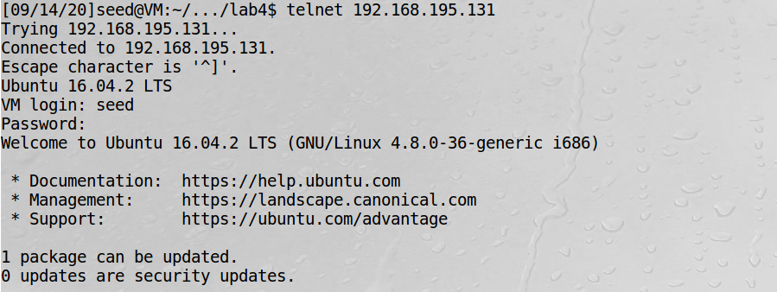
关闭SYN cookie情况下，telnet不能登录，连接超时
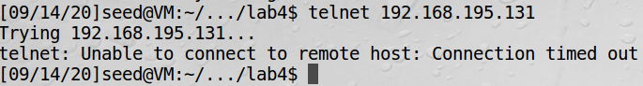
受攻击主机查看网络连接情况发现大量处于SYN_RECV的报文等待对连接请求的确认
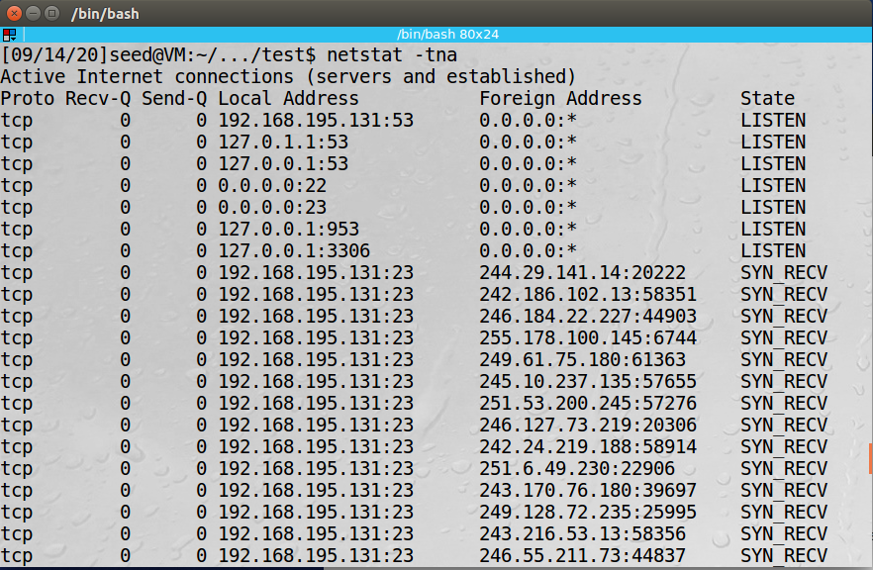
1.2
攻击方执行netwox 78后，发现主机A和主机B之间的telnet登录被迅速关闭
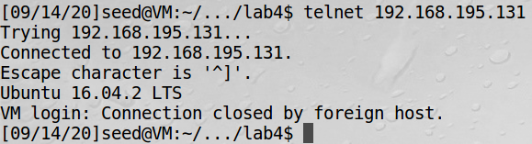
使用ssh登录，效果同上。
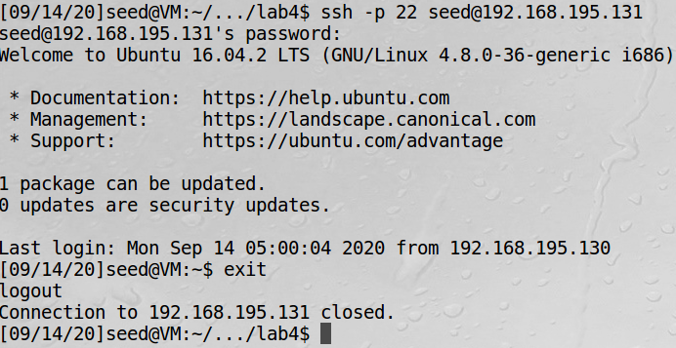
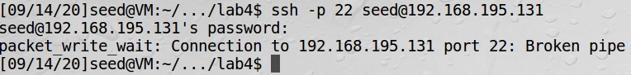
1.4
主机A使用telnet连接主机B
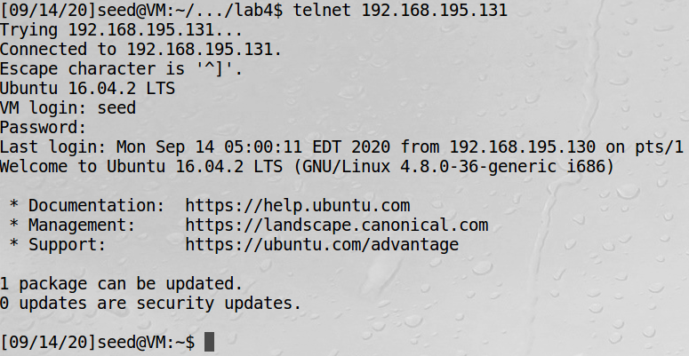
通过wireshark观察两主机使用的端口，使用netwox 40伪造报文如下，内容为“Hello World”
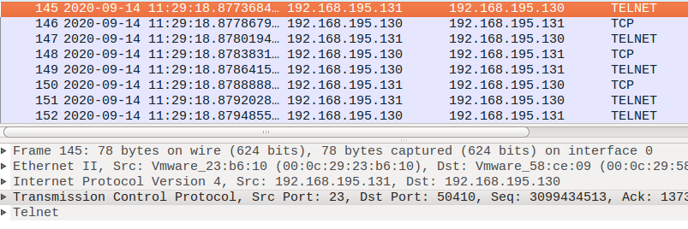
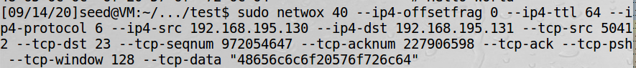
伪造报文被主机B成功接受。
